 | 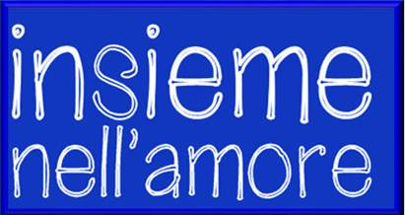 | 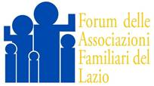

PROGRAMMA DELLA FESTA DEL PERDONO
Basilica di S.Paolo fuori le mura – 8 ottobre 2016

Nel contesto architettonico della Basilica di S.Paolo, si svolgeranno a partire dalle prime ore del mattino…
dalle 10.30 alle 16.00, tre laboratori dedicati agli adulti, divisi nei seguenti temi:

I) “Le famiglie ferite” dove analizzare il senso e le ragioni che si annidano nelle separazioni e nei contrasti che nelle famiglie derivano dall’egoismo o dall’appropriazione dei beni materiali; due appuntamenti (della durata di 40 min. circa) alle 10.30 e alle 13.30
II) “Perdonare è possibile” dove approfondire gli aspetti della fede intrecciati alle dinamiche relazionali, dal confronto con l’altro all’individuazione del “prossimo”; due appuntamenti della durata di 40 minuti circa
alle 11.30 e alle 14.30
III) “Capisci quello che dico?” incentrato sul dialogo come codice base per sviluppare una comunicazione sana e improntata al bene; due appuntamenti della durata di 40 minuti circa
alle 12.30 e alle 15.30 (I Laboratori funzioneranno nell’arco della mattinata anche come punto di ascolto confidenziale per affrontare “a tu per tu”, con degli esperti, specifici problemi di coppia)

IV) “Il pellegrinaggio giubilare cammino di misericordia”, sarà invece il tema di un quarto laboratorio, un’opportunità per approfondire i temi teologici fondanti di questo evento di grazia indetto periodicamente dalla Chiesa.

Si potrà pregare insieme:
alle 13.30 sarà recitato il SS.Rosario per le famiglie
dalle 10.30 alle 16.00 ci si potrà accostare in ogni momento al sacramento della riconciliazione

Negli spazi all’aperto della basilica saranno presenti per tutta la mattinata stands espositivi delle associazioni, ci saranno tornei sportivi nell’oratorio della basilica e i bimbi saranno intrattenuti da un numeroso gruppo di animatori che inventeranno per loro giochi e passatempi.
alle 14.30 Dopo il pranzo, il Movimento dell’amore familiare darà vita ad uno spettacolo musicale con immagini e video “I figli la vera musica della famiglia” per trascorrere piacevolmente la prima parte del pomeriggio.

Alle 16.00 comincerà la parte liturgica della FESTA DEL PERDONO, con una celebrazione penitenziale dal titolo:
“La gioia del perdono nel Sacramento della Riconciliazione” che culminerà alle 17.00 nel passaggio delle Porta Santa di tutte le famiglie e alle 17.30 nella S.Messa solenne presieduta dal Cardinale Agostino Vallini.

